# Python第二次上机实验报告

第一题：

源码：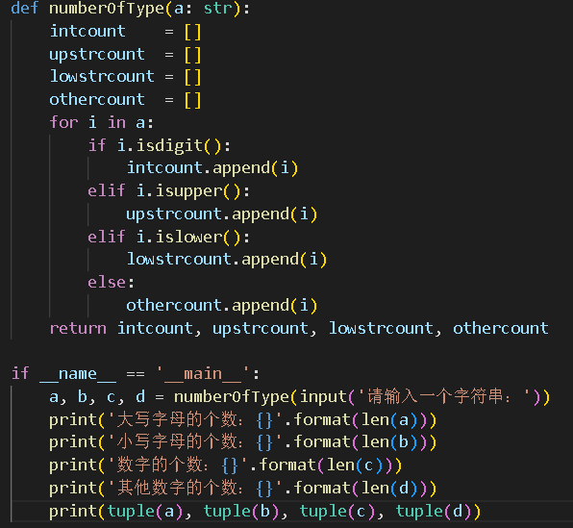

思路：

先建立一个函数number，用for语句镶套if-else语句，用内置函数isupper，islower，isdight判断字符串中大小写字母和数字并将其分别放置在四个不同的列表中。在主函数中输入任意字符串，打印出四种字符的个数，再将列表转为元组输出。

展示结果：

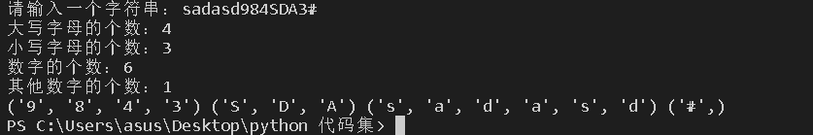

第二题：

源码：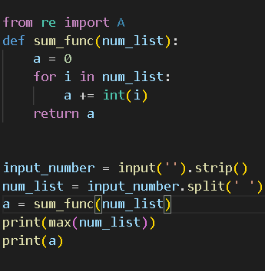

思路：

建立一个函数sum_func，利用for语句使其将接收到的不同的整数加起来。在主函数中用内置函数max(）得到所有整数中最大的数，再用sum_func函数得到整数之和，print函数输出即可。

展示结果：

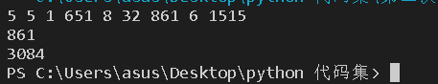

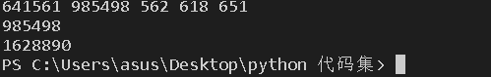

第三题：

源码：

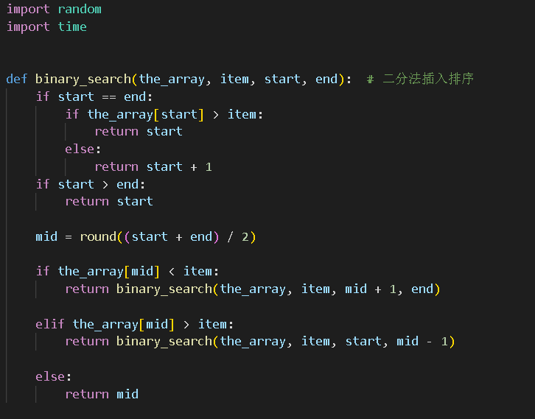

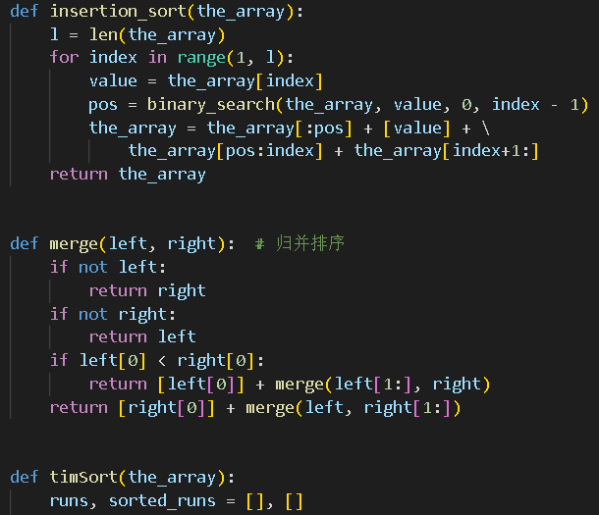

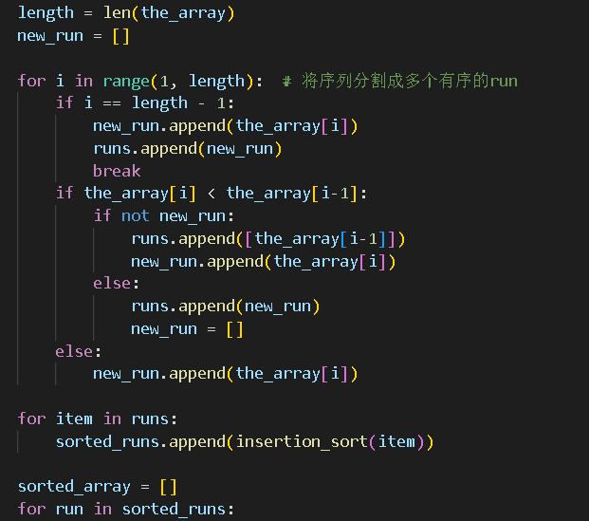

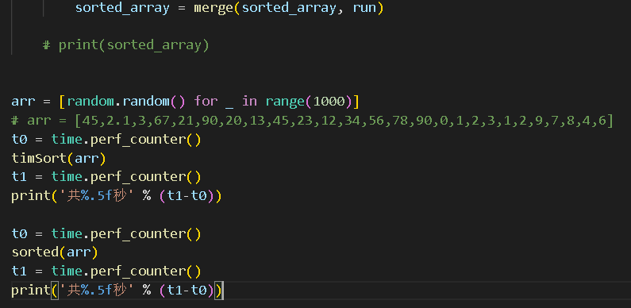

思路：

分别建立四个函数：

binary_search*函数用来二分法插入排序；*

merge函数用来*归并排序*

def timSort函数用来将数列分割为多个有用的run

展示结果：



第四题：

源码：

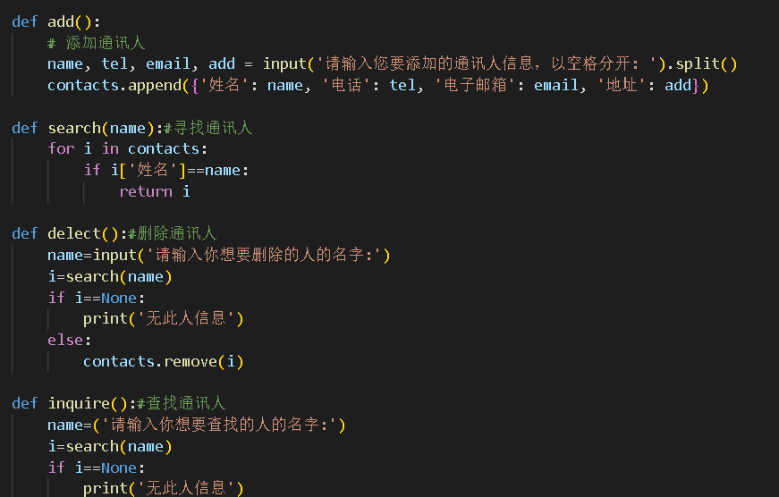

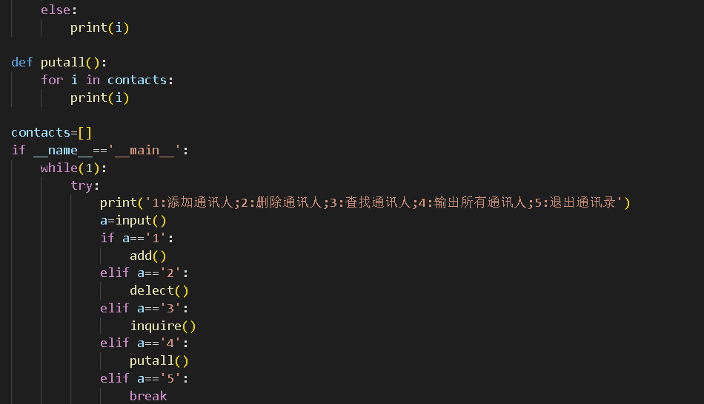

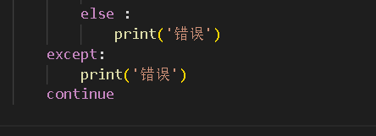

思路：

首先建立五个函数，分别去实现建立联系人，寻找联系人，删除联系人，查找联系人和输出全部联系人及其信息。然后再创建一个主函数，在主函数中用if-else语句，分别实现不同的功能以及报错和退出通讯录的功能。

展示结果：

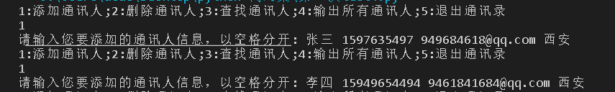

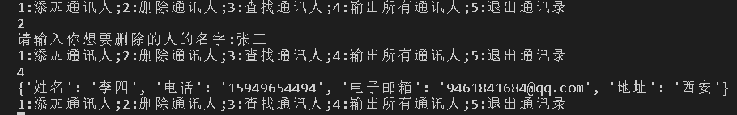

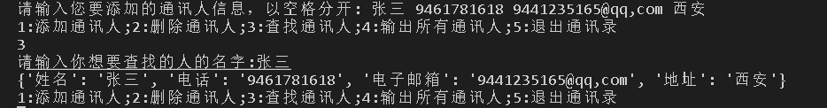

第五题：

源码：

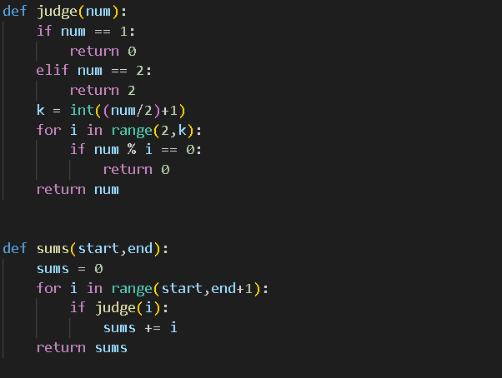

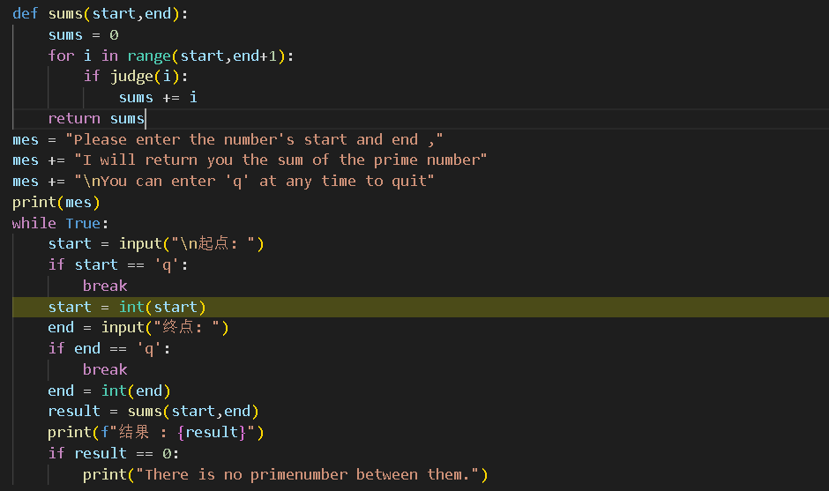

思路：建立judge函数用for语句和if-else语句判断一个数是否是质数，若不是返回0值；再用sum函数对质数相加；

在主函数中用if语句进行起始和结尾的判断，输出质数和。

展示结果：